Encriptie – security
Encriptie = Concept van informatie veiligheid
Waarom?
Informatiebeveiliging

Vertrouwelijkheid
- Belang van vertrouwelijkheid van informatie
  - Bescherming van persoonlijke gegevens
  - Bedrijfsmatige gegevensbeveiliging
  - Naleven van wet- en regelgeving
- Hoe kunnen we vertrouwelijk realiseren?
  - Encrytie: gegevens worden versleuteld.
  - Toegangscontrole: de toegan tot gegevens wordt beperkt tot alleen geautoriseerde gebruikers.
  - Netwerkbeveiliging: bescherming van gegevend die verzonden worden op een netwerk.
Integriteit
- Belang van integriteit van informatie
  - Het is van essentieel belang dat men kan vertrouwen op de juistheid van de informatie.
    - Beslissingen worden genomen op basis van informatie
    - Foute informatie kan leiden tot fraude
- Hoe kunnen we integriteit realiseren?
  - Handtekeningen
  - Certificaten en vertrouwde derden
  - Digitale watermerken
Beschikbaarheid
- Belang van beschikbaarheid van informatie
  - Operationele continuïteit
  - Tijdige besluitvorming
  - Klantenservice
- Hoe kunnen we beschikbaarheid realiseren?
  - Backup-systeem
  - Reduntante hardware
  - Load balancing
  - Cloudopslag
Wat?
- Data versleutelen om het onleesbaar te maken
- en -decriptie- terug leesbaarder maken
- Plaintext (Heldere tekst)
  - Orginele gegevens die voor iedereen in een leesbare vorm zijn opgelsagen
- Ciphertext (versleutelde tekst)
  - De gegevens die zijn omgezet in een onleesbare vorm door middel van een encryptie-algoritme
- Encryptie-algoritme
  - De wiskunde formule of procedure die de gegevens omzet naar versleutelde tekst
- Decryptie-algoritme
  - Wiskundige formule of procdure om gegevens om te zetten naar leesbare tekst
- Sleutel
  - Geheim stukje informatie dat gebruikt word in combinatie met het algoritme om de encryptie uit te voeren.
  - Is essentieel voor het versleutelen en ontsleuten van gegeven
- Geheimhouding
  - afluisteraars kunnen geen bruikbare informatica uit de communicatie halen
- Authenticatie
  - partijen die met elkaar kunnen communiceren weten zeker met wie/wat ze communiceren
- Integriteit
  - gegevens kunnen niet worden gewijzigd tijden de communcatie zonder dat de ontvanger dit detecteert
- Onweerlegbaarheid
  - geen van de communicerende partijen kunnen de ontvangst/verzendin van bepelde gegevens ontkennen
Beetje geschiedenis
- Caeser Cipher
  - circa 1e eeuw voor christus
  - 4 letters van het alfabet later beginnen.
    - A is D, B is E, C is F, …
- Enigma
  - 2de werelde oorlog
  - Volgorde van rotors
- z
- z
Cryptografische functies
Symmetrische Encytie (Secret Key Cryptography)
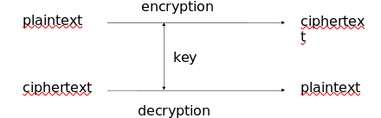
- sleutel voor encryteren en decrypteren is hetzelfde
- Plaintext en cyphertext hebben dezelfde grootte.
- Types
  - Blockcipher Encryptie
    - Gegevens worden opgedeeld in blokken van een vaste lengte
    - Elke blok wordt versleuteld met dezelfde sleutel
    - DES (Data Encryption Standard)
      - Een oudere blokcipher die 64-bit blokken versleutelt met een sleutel van 56 bits.
→ korte sleutel = DES onveilig
    - 3-DES (Triple DES)
      - Uitbreiding
      - Elke data 3 keer wordt versleuteld → veiligheid verhoogd.
      - Wordt als verouderd beschouwd in veel toepassingen
    - AES (Advanced Encryption Standard)
      - Meest gebruikte blokcipher
      - blokken van 128 bits versleutelt met sleutels van 128, 192 of 256 bits
  - Stream Encrypty
    - Gegevens worden bit per bit of byte per byte versleuteld
    - Men maakt gebruik van een sleutelschema om een sleutelstroom te genereren
    - RC4 (Rivest Cipher 4)
      - Een van de bekenste & meest gebruikte streamciphers
      - Ontdekte kwetsbaarheden = onveilig
    - ChaCha20
      - Moderne en veilige streamcipher
      - Ontworpen om snel en veilig te zijn
    - Grain-128
      - lichtgewivht
      - ontworpen om efficient te zijn in omgevingen met beperkte bronnen (apparaten met weinig geheugen of rekenkracht (IOT))
    - Gebruik
      - Typische toepassingen van symmetrische encryptie
        - Gegevensversleuteling op schijf (disk encryption)
        - VPN’s (Virtual Private Networks) voor veilige communicatie
        - TSL/SSL-beveiliging van webcommunicatie

    - ECB mode (electronic codebook mode)
Block
cipher
Ciphertext
block (same size)
Plaintext
block
The algorithm is publicly known!
Block size depends on cipher: DES=64 bits, AES=128 bits, …
Independent of key length.
Problem: same plaintext
always results in de same
ciphertext (block effect)

    - CBC mode (Cipher block chaning mode)
Block cipher
Ciphertext
f
Plaintext
Note that there
is no protection
against replays
and alteration!
IV – init. vector
for first block
Identical blocks
now encrypted
differently.

Ter illustratie:

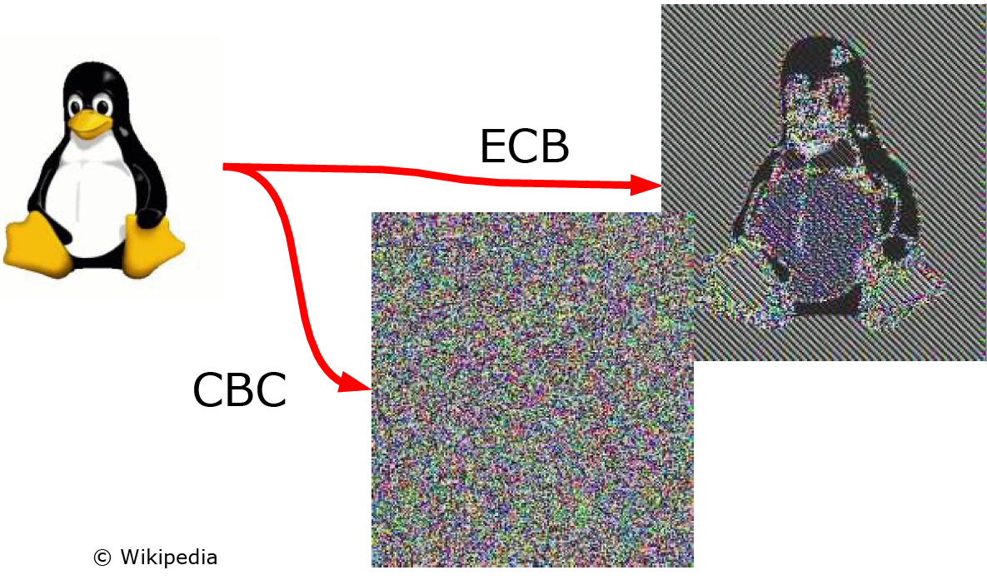

ECB vs CBC mode
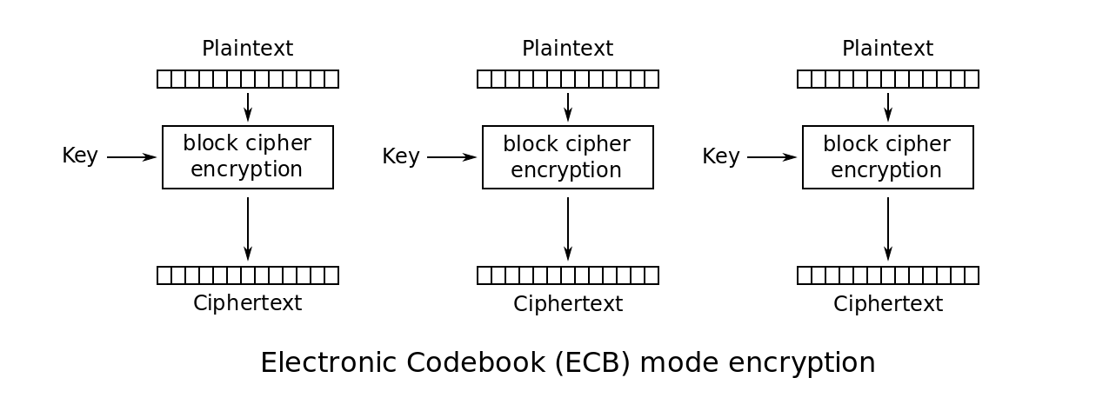
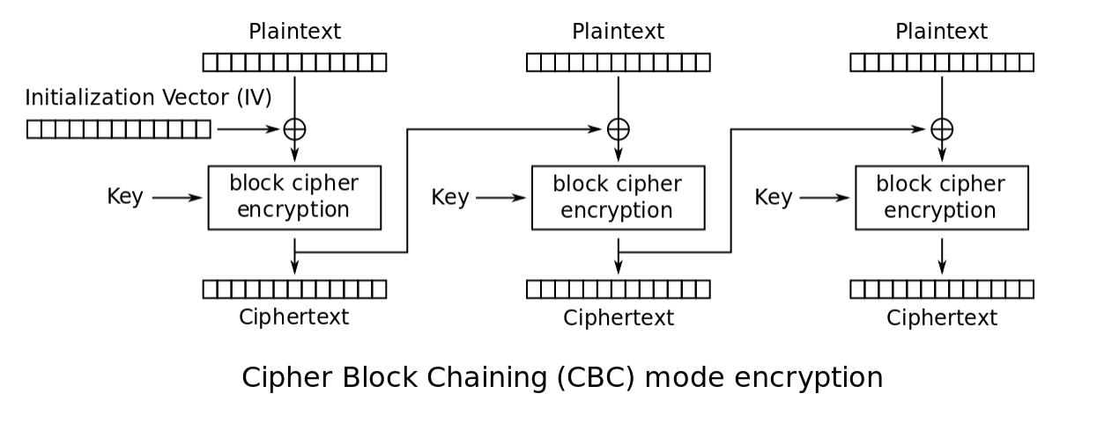

    - Uitdagingen in Symmetrische encrypty
      - Zender & ontvanger moeten dezelfde sleutel hebben.
      - De sleutel moet worden uitgewisseld via een beveiligd kanaal.
      - Sleutelschaalbaarheid:
        - Aantal sleutels nodig: p*(p-1)/2
1000 gebruikers hebben 499500 sleutels nodig
Assymmetrische Encripty
- Sleutel voor encrypteren en decrypteren is verschillend
  - Publieke sleutel
    - Wordt openbaar gedeeld en kan door iedereen worden gebruikt om gegevens te versleutelen.
  - Private sleutel
    - Wordt geheim gehouden door de eigenaar en wordt gebruikt om versleutelde gegevens te ontsleutelen.
  - Andere naam: Public Key Cryptography
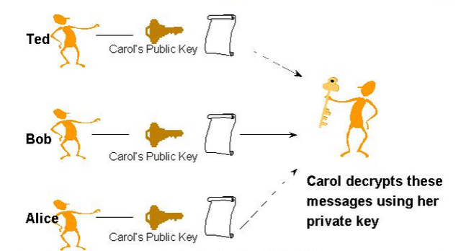
  - Public Key Encryptie
    - Verlseutelen
    - Use case: berichten verzenden waarvan u niet wilt dat iemand anders deze leest.
Bob codeert een bericht met de public key van Carol. Carol gebruikt haar private key om het bericht te decoderen. Carol is de enige die toegang heeft met haar private key waardoor alleen zij het bericht kan lezen.

  - Private Key Handtekenen
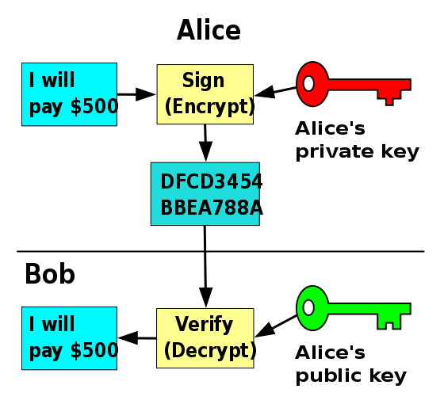
    - Ontsleutelen
    - Use Case: controleren wie een boodschap heeft verstuurd.
Alice codeert een bericht met haar private key en stuurt dit bericht naar Bob. Bob ontsleutelt het bericht met de openbare sleutel van Alice. De public key lan alleen worden gebruikt om berichten te ontsleutelen die zijn ondertekend met de private key. → vertrouwen dat Alice de auteur van het bericht is.
  - Public Key Cryptographic Algoritmen
    - RSA (Rivest-Shamir-Aldeman)
      - 1977
      - Gebaseerd op het wiskundige principe van factorisatie van grote getallen
        - vooral de moeilijkheid om een groot geheel getal te factoriseren in de 2 priemgetallen die het oorspronkelijke product vormen.
    - ECC (Elliptic Curve Cryptography)
      - Start in 1985, gebruik begin 2000
      - Gebaseerd op het discrete logaritme probleem op een elliptische kromme
    - DSA (Digital Signature Algorithm)
      - 1991
      - Gebaseerd op, het berekenen van een discrete logaritme in een eindige groep
      - Enkel gebruikt om digitale handtekeningen te maken
    - Vergelijking ECC & RSA
Kenmerk | ECC | RSA
Sleutelgrootte | Korter (bv. 256 bits voor vergelijkbare beveiliging) | Groter (bijv. 3072 bits voor vergelijkbare beveiliging)
Veiligheid | Sterk bij korte sleutels | Verliest aan efficiëntie bij lange sleutels
Prestaties | Sneller bij encryptie en handtekeningen | Langzamer bij dezelfde beveiliging
Toepassingen | Mobiele apparaten, IoT, digitale handtekeningen | Servers, oude cryptografische systemen
Huidige stand van gebruik | Populair voor moderne toepassingen | Veel gebruikt in oudere systemen en protocollen

  - Performantie
    - Toepassen van asymmetrische cryptografie vereist veel rekenkracht en veel geheugen.
    - Beveiliging van de private key is cruciaal.
    - Lengte moet voldoende groot zijn om een hoge beveiliging te waarborgen (RSA)
    - Conclusie: Het gebruik van asymmetrische cryptografie is praktisch niet bruikbaar voor grote blokken data
- Hashing
  - Hashfunctie is een wiskundie functie die variabele hoeveelheid gegevens omzet in een vast formaat van een vaste lengte.
  - Aangeduid als hashwaarde, hashcode, digest
  - Eigenschappen:
    - Vast formaat van output
      - ALTIJD dezelfde lengte.
    - Determinische
      - Resultaat van de hashfunctie is altijd hetzelfde voor dezelfde invoer.
    - Efficiënt
      - Gengereren moet snel en efficiënt zijn, zelfs voor grote hoeveelheden.
    - Niet omkeerbaar
      - Praktisch onmogelijk om van een gegeven hashwaarde de oorsprongelijke gegevens terug te bereken.
    - Kleine wijziging in de invoer leidt tot een totaal andere hash
    - Botsingsbestendigheid
      - Extreem moeilijk om 2 verschillende invoeren te vinden die dezelfde hashwaarde produceren
  - Functies:
    - Message Digest (MD) algorithms
      - MD2, MD4, MD5, MD6; Author: Ron Rivest
        - Gebrokten of niet meer als veilig beschouwd.
    - Secure hash algorithms (SHA) family
      - SHA-0, SHA-1
        - Gebroken, niet meer veilig
      - SHA-2
        - SHA-224, SHA-256, SHA-384, SHA-512
      - SHA-3
    - BLAKE family
      - Blake2
        - vergelijkbaar met SHA-3 maar sneller
        - gebruikt in bitcoin, git…
  - Voorbeeld:
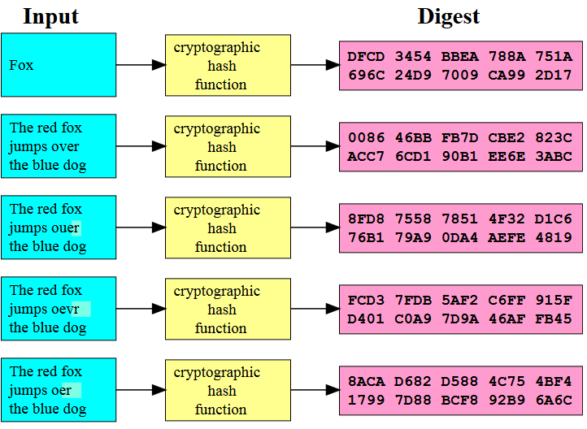
  - Toepassingen:
    - Gegevensintegriteit en foutcontrole
    - Wachtwoordopslag
    - Digitale handtekeningen
    - Blockchan Technologie
    - Data indexering en zoekmachines
  - Performance
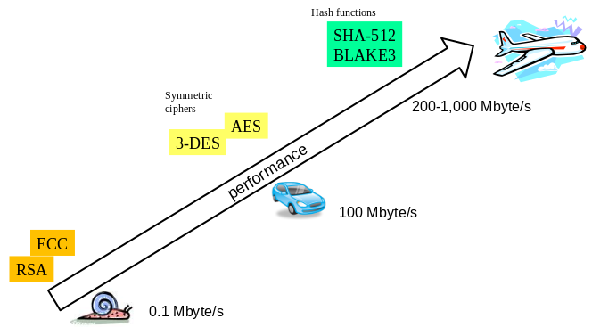

Hybride encryptie
- Combinatie van asymmetrische, summetrische encryptie en hashing met als doel de sterke punten van elke methode optimaal te gebruiken.
- Integriteit van een boodschap
  - Bob ontvangt een bericht van Alice, maar wilt zeker zijn dat:
    - boodschap door niemand anders kan gelezen worden.
    - boodschap onderweg niet veranderd is.
  - Encryptie is niet voldoende: de inhoud kan onderweg gewijzigd zijn.
  - Oplossing:
    - voegen een checksum (hash) toe voor de boodschap versleuteld wordt.
- Integriteit en authenticatie
Data packet (payload)
Hash
Encrypted packet
  - Bob ontvangt een bericht van Alice, maar wilt zeker zijn dat:
    - de boodschap onderweg niet veranderd is,
    - de boodschap van Alice komt.
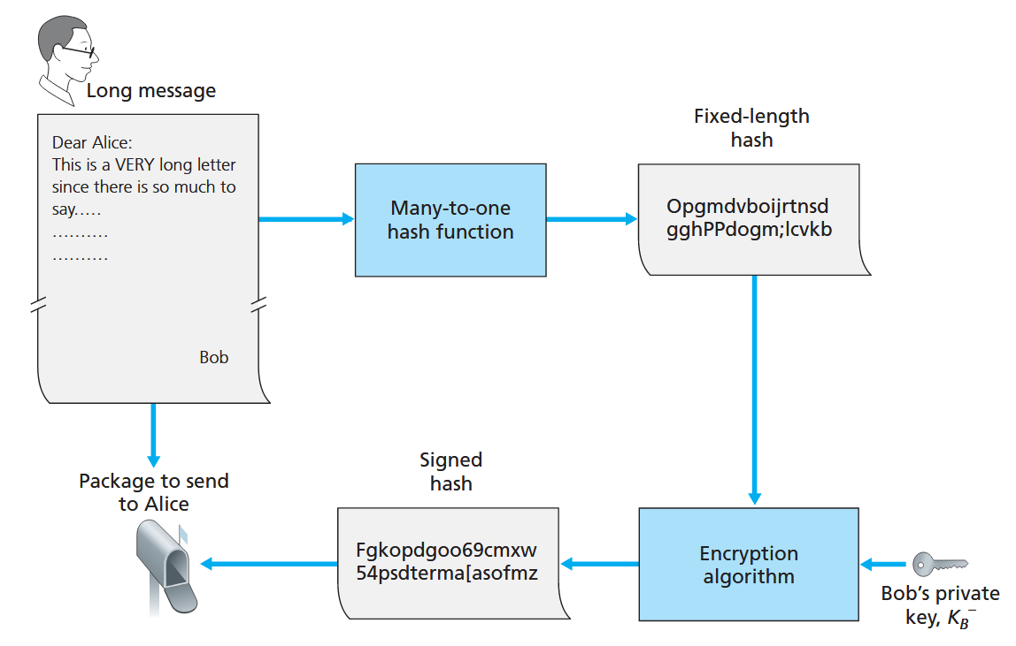
- Digitale handtekening
message
H(m+s)
s
message
message
s
H(m+s)
compare
shared secret (not sent)
Sending a digitally signed message
  - Het tekenen van data door middel van asymmetrische cryptografie (RSA) kan heel veel computertijd nemen.
  - Computertijd afhankelijk van grote van de data
  - Oplossing
    - Ipv hele boodschap versleutelen → hash over de boodschap versleutelen.
Public Key infrastructuur (PKI)
- Begin:
  - Geen wachtwoorden maar public en privite keys → zeker van encrupteren en decrypteren
- Tweede Chain of trust:
- Hoe weet je zeker dat je sleutel te vertrouwen is?
- Elk certificaat in de chain wordt vertrouwd door elkaar. Als jij de laatste chain vertrouwd weet je dat je automatisch alle chains kan vertrouwen. Waardoor je weet dat je het certificaat kan gebruiken/decrypteren.
Certificeringautoriteit (CA)
- Vertrouwde instantie
- Taak om koppeling te maken tussen een entiteit en zijn publieke sleutel.
→ Door middel van digitale certificaten.
- Taken:
  - Verifiëren van identiteit
  - Generen van digitale certificaten
  - Beheren van digitale certificaten
  - Intrekken van digitale certificaten
Digitaal certificaat
- Bevat volgende belangrijke gegevens:
  - Subject
    - De entiteit waarvoor het cerificaat is uitgegeven.
      - bv. domeinnaam / organisatie / …
  - Public Key
    - Publieke sleutel van de entiteit.
  - Issuer
    - CA die eht certificaat heeft uitgegeven.
  - Serienummer
    - Uniek identificatienummer voor certificaat.
  - Geldigheidperiode
    - Begin en einddatum waarop certificaat geldig is.
  - Digitale Handtekening van de CA
    - Handtekening van de CA die de geldigheid waarborgt.
  - Certificaatversie
    - Versie van et certificaatformaat.
  - Handtekeningenalgoritme
    - Algoritme gebruikt voor digitale handtekening.
  - Procedure
    - Bob geeft zijn identiteit en zijn publieke sleutel aan de Certificeringsautoriteit (CA)
    - De CA verifieert de gegevens van Bob en geneert een certificaat voor Bob getekend door met zijn privé sleutel.
    - De CA geeft het getekende certificaat aan Bob.
    - Als Bob een boodschap stuurt naar Alice, dan stuurt hij zijn certificaat mee.
    - Alice checkt de geldigheid van het certificaat van Bob en haalt dan de publieke sleutel van Bob uit het certificaat.
    - Alice checkt de handtekening van de boodschap met de publieke sleutel van Bob.

Chain Of Trust
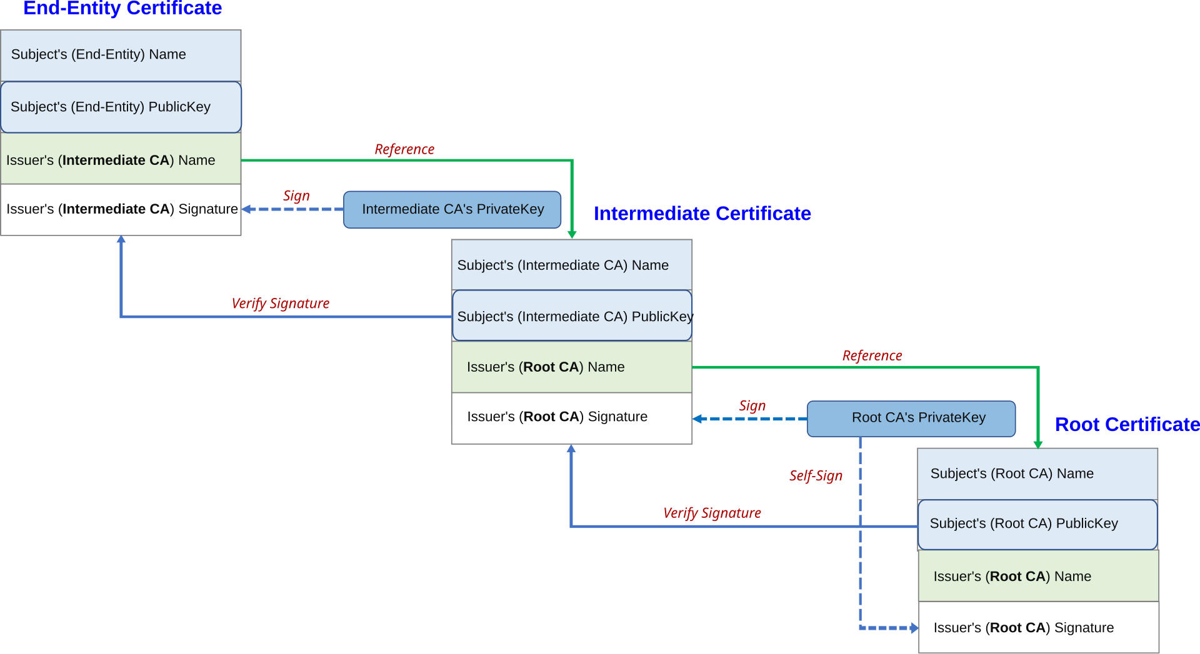

Labo

